**第5章 隨堂練習 3**

**班級: 資工二甲 學號: 5b1g0028姓名: 蔡宇崴**

**1.** 參考課本5-4頁，寫出一「程式碼」可執行出下面結果:



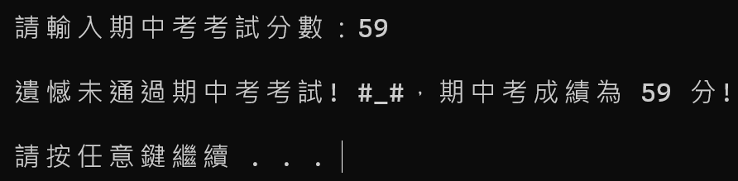

(1). 請上傳你的程式碼之「執行檔」(檔案名稱自己隨意命名)至FlipClass數位學習系統後，將「程式碼」進行截圖貼於下方空白處。

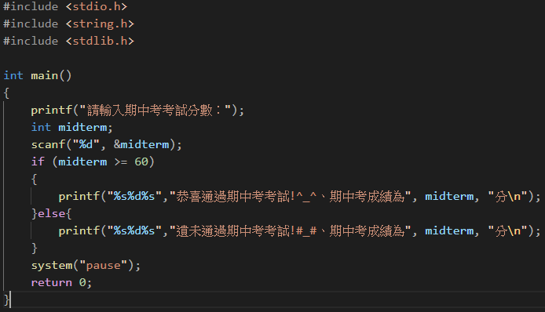

(2). 請將程式碼執行後的結果進行截圖貼於下方空白處，而且程式碼執行後必須要能顯示如上「通過」與「不通過」的結果 (你的截圖會與上面的文字和數值一模一樣)。





**2.** 參考課本5-5頁，寫出一「程式碼」可執行出下面結果:

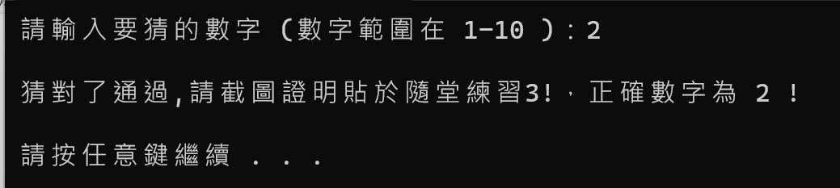



(1). 請上傳你的程式碼之「執行檔」(檔案名稱自己隨意命名)至FlipClass數位學習系統後，將「程式碼」進行截圖貼於下方空白處。

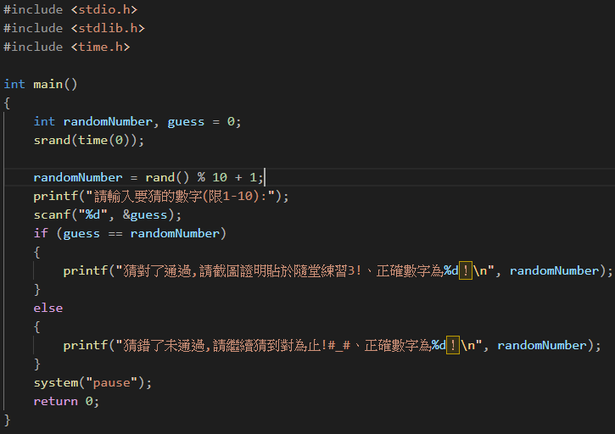

(2). 請將程式碼執行後的結果進行截圖貼於下方空白處，而且程式碼執行後必須要能顯示如上「猜對了通過」與「猜錯了未通過」的結果。





**3.** 參考課本5-7頁，寫出一「程式碼」可執行出下面結果:

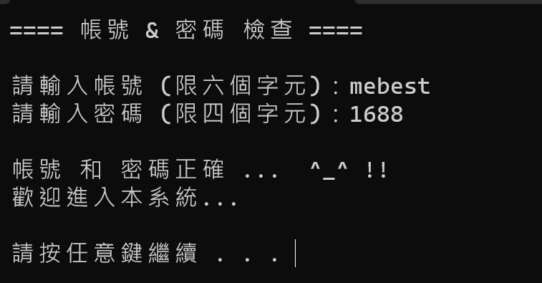

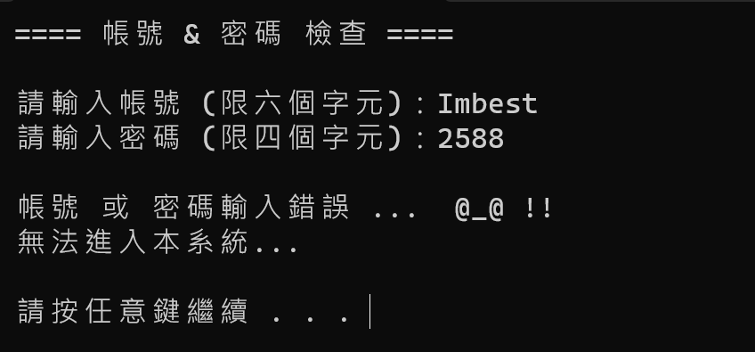

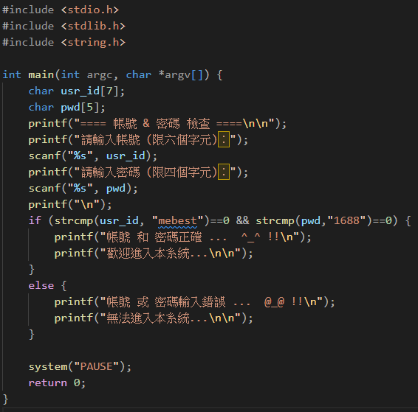(1). 請上傳你的程式碼之「執行檔」(檔案名稱自己隨意命名)至FlipClass數位學習系統後，將「程式碼」進行截圖貼於下方空白處。

(2). 請將程式碼執行後的結果進行截圖貼於下方空白處，而且程式碼執行後必須要能顯示如上「相同」的結果 (你的截圖會與上面的文字和數值一模一樣)。

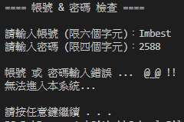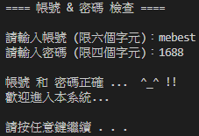

**4.** 參考課本5-10頁，寫出一「程式碼」可執行出下面結果:

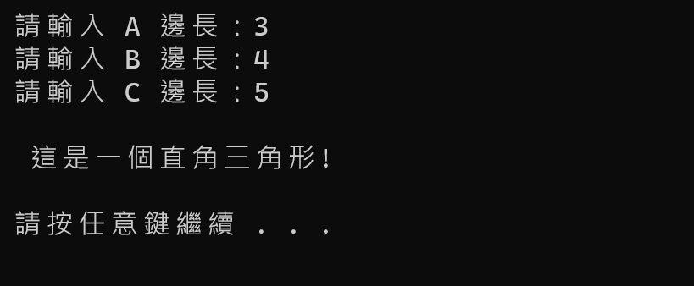

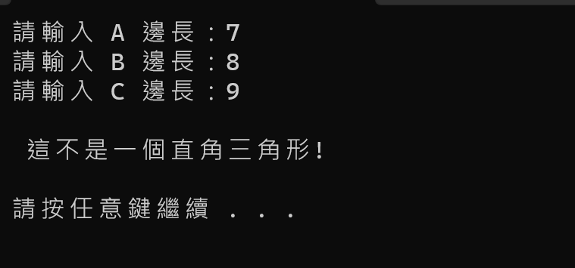

(1). 請上傳你的程式碼之「執行檔」(檔案名稱自己隨意命名)至FlipClass數位學習系統後，將「程式碼」進行截圖貼於下方空白處。

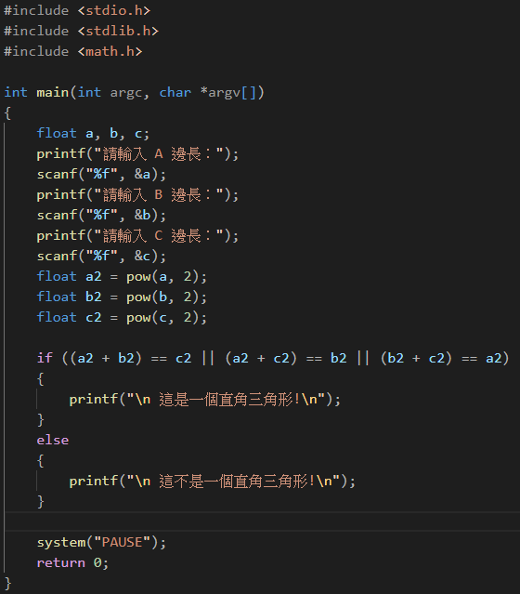

(2). 請將程式碼執行後的結果進行截圖貼於下方空白處，而且程式碼執行後必須要能顯示如上「相同」的結果 (你的截圖會與上面的文字和數值一模一樣)。

